**Universidad Autónoma de Zacatecas**

Unidad Académica de Ingeniería Eléctrica

Programa Académico de Ingeniería de Software.

**Nombre de la Práctica** Arreglos unidimensionales

**Numero de Práctica** 5

**Nombre de la carrera** Ingeniería de Software

**Nombre de la materia** Lab. Estructuras de Datos

**Nombre del alumno** Jesús Manuel Juárez Pasillas

**Nombre del docente** Aldonso Becerra Sánchez

**Fecha:** 26/08/2021

**Práctica 5:** Arreglos unidimensionales

**Introducción:**

Los arreglos unidimensionales ordenados nos permiten aplicarlos en muchísimos problemas planteados, ya que en ellos se puede almacenar cualquier tipo de información y cada dato almacenado tomara el lugar que le corresponde, esto nos beneficia en muchas circunstancias como lo seria buscar un elemento.

**Desarrollo:**

Para esta practica se abordaron 2 ejercicios que se tenían que resolver con arreglos ordenados. En ambos casos se agregaron elementos por defecto para un mejor manejo del programa.

**Diccionario:** Este ejercicio consta de hacer un diccionario el cual almacene palabras con sus datos, para ello se creo un nuevo paquete dentro del paquete registros el cual se le llamo “diccionario”. Dentro de este paquete se almacenaron 6 clases nuevas, las cuales constan de:

**Palabra:** Esta clase almacenara los datos de una palabra, los cuales constan de un nombre, la definición y el tipo de palabra que es. Además, en esta clase se agregaron los siguientes métodos:

* *Obtiene la definición de la palabra.*public String getDefinicion();
* *Concatena los atributos del objeto.*public String toStringObjeto();

**Diccionario:** En esta clase se agrego el atributo de diccionario el cual es un ArregloOrden donde se almacenarán las palabras. Para esta clase se crearon los siguientes métodos:

* *Agrega una palabra al arreglo diccionario.*public boolean agregarPalabra(String nombre,String definicion,TipoPalabra tipo);
* *Imprime en pantalla todas las palabras agregadas.*public void imprimirDiccionario();
* *Busca en la definición de cada palabra si existe un texto pedido en el mismo método y si es así la imprime.*public void buscarPalabrasConDefinicion();
* *Busca palabras con el mismo tipo.*public void buscarTipo(TipoPalabra opcionTipo);
* *Busca una palabra que comience con el texto ingresado.*public void buscarCoincidencias(String info);
* *Pide la palabra a buscar, si la encuentra la imprime, si no no hace nada.*public void buscarPalabra();
* *Permite escoger una opción de las que se muestran.*public TipoPalabra escogerTipoPalabra();

**TipoPalabra:** Este es un enumerado el cual contiene todos los tipos de palabras.

**MenuDiccionario:** Este es otro enumerado el cual contiene el menú del diccionario.

**IPalabra:** Esta es la interface de la clase Palabra.

**IDiccionario:** Esta es la interface de la clase Diccionario.

**Ferreteria:** Este ejercicio consta de crear un catalogo de productos de una ferretería, los cuales se almacenarán en un arreglo ordenado. Para el ejercicio se pide saber la página de cada producto, para ello se hizo que cada página tuviera 2 productos. Para realizar este ejercicio se creó un nuevo paquete dentro del paquete registros al cual se le llamo “ferreteria”, en este paquete se agregaron las siguientes clases.

**Producto:** Esta clase contendrá todos los atributos de un producto de ferretería, como lo puede ser su nombre, descripción, precio, fotografía (representativo), pagina del catalogo donde se encuentra y un arreglo ordenado en donde se almacenarán las marcas que hicieron al producto. Además, en ella se agregaron los siguientes métodos:

* *Obtiene el nombre del producto.*public String getNombre();
* *Cambia el nombre del producto.*public void setNombre(String nombre);
* *Obtiene la descripción del producto.*public String getDescripcion();
* *Cambia la descripción del producto.*public void setDescripcion(String descripcion);
* *Obtiene el precio del producto.*public double getPrecio();
* *Cambia el precio del producto.*public void setPrecio(double precio);
* *Obtiene la página donde está el producto en el catálogo.*public int getPagina();
* *Cambia la página en la que está el producto en el catálogo.*public void setPagina(int pagina);
* *Agrega una marca al arreglo ordenado marcas.*public boolean agregarMarca(String marca);
* *Regresa una cadena con formato para imprimir en pantalla.*public String toStringObjeto();

**Ferreteria:** Esta clase contendrá todos los métodos con los cuales manipular los productos que se almacenen dentro del catálogo. En esta clase se crearon los siguientes métodos:

* *Contiene el menú con el cual usar el programa.*public void menu();
* *Agrega un producto al arreglo catálogo.*public boolean agregarProducto(Producto p);
* *Modifica las páginas de los productos en base al catálogo, cada 2 productos es una nueva página.*public void asignarPaginas();
* *Imprime el catálogo completo.*public void imprimirCatalogo();
* *Busca e imprime los productos con la marca dada.*public void buscarProductoMarca(String marca);
* *Busca si la descripción de un producto incluye la palabra dada como parámetro.*public void buscarProPalabraDescripcion(String txt);
* *Busca un producto en el catálogo y regresa la posición.*public int buscarProdcuto(String accion);
* *Elimina un producto del catálogo a partir del índice.*public void eliminarProducto(int posicion);
* *Imprime en pantalla los productos que estén entre la pag1 y pag2 incluyéndolas.*public void productosEntrePaginas(int pag1,int pag2);

**IProducto:** Esta es la interface de la clase Producto.

**IFerreteria:** Esta es la interface de la clase Ferreteria.

**MenuFerreteria:** Este es un enumerado el cual contiene las opciones del menú.

Para ambos casos se agrego una clase de prueba en el paquete pruebas (PruebaDiccionario y PruebaFerreteria).

**Nota:** Toda la documentación esta agregada en la carpeta “doc” dentro de la carpeta del proyecto (“edylab_2021_3/doc”).

**Capturas del programa funcionando:**

**PruebaDiccionario:**

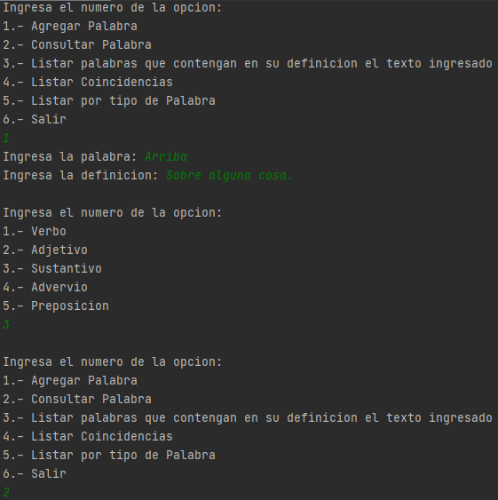

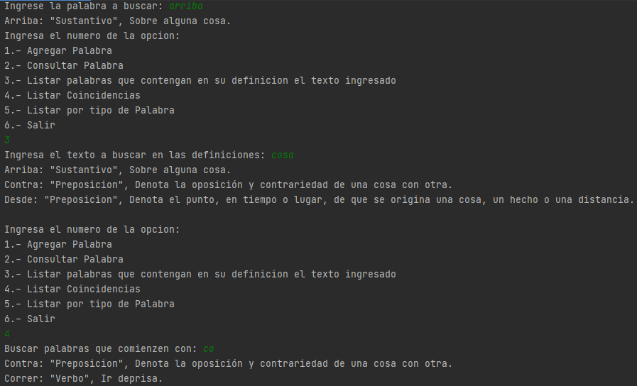

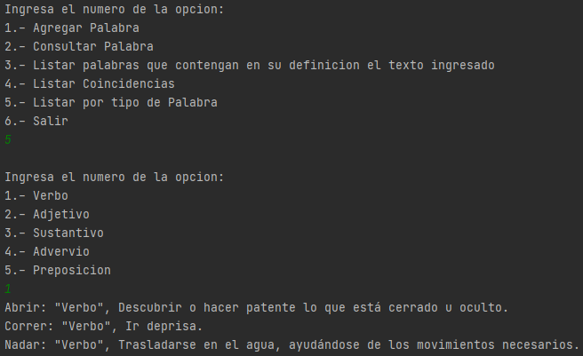

**PruebaFerreteria:**

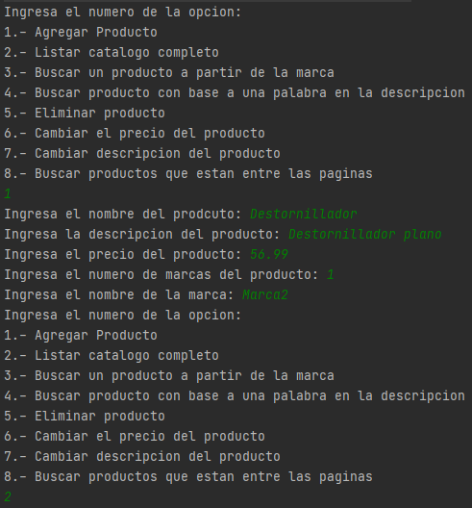

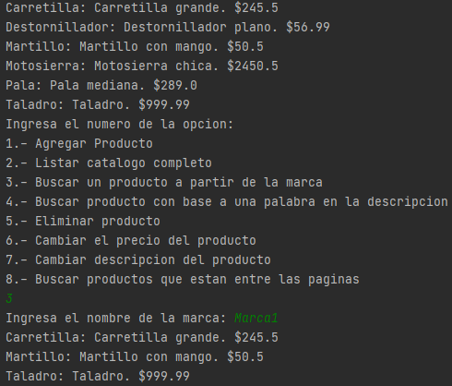

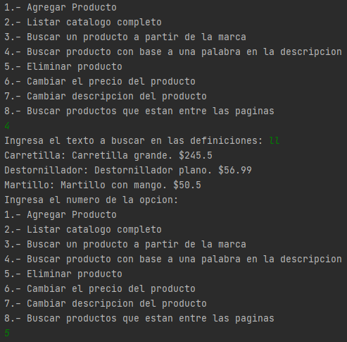

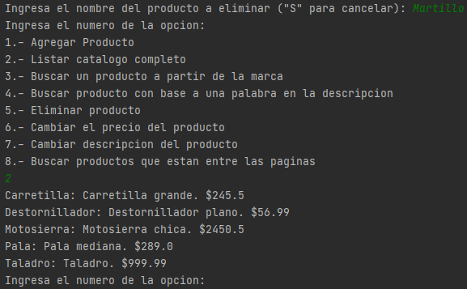

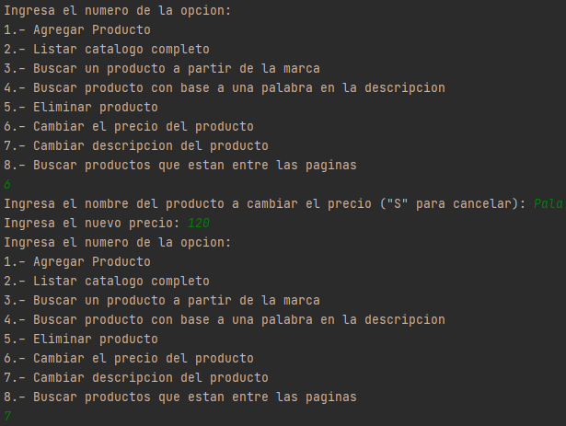

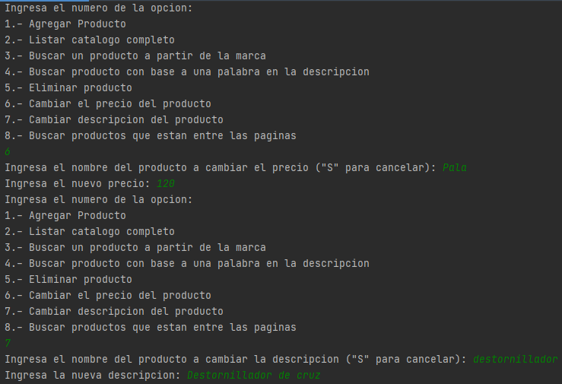

**Código agregado:**

Las clases ArregloOrden, Herramientas y PruebaArregloOrden son nuevas, además todos los metodos subrayados son nuevos.

**Diccionario:**

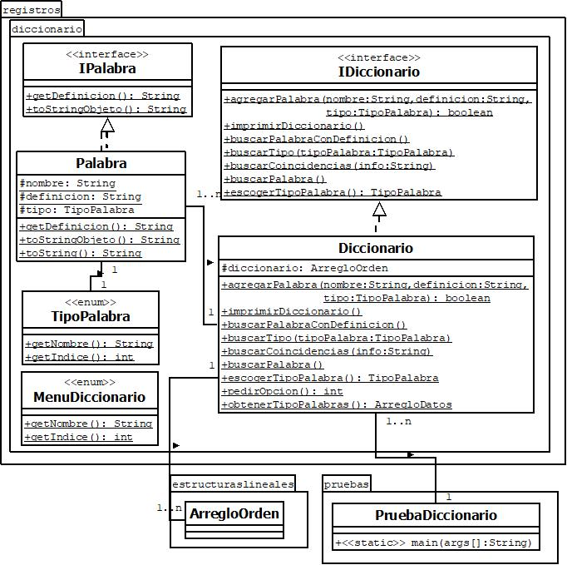

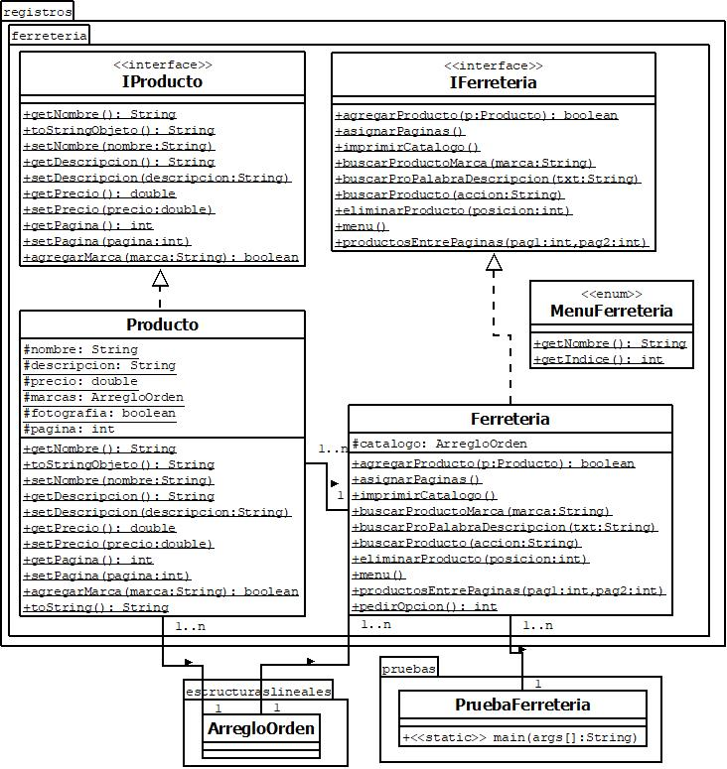**Ferretería:**

**Pre-evaluación:**

|  |  |
| --- | --- |
| Pre-Evaluación para prácticas de Laboratorio de Estructuras de Datos | PRE-EVALUACIÓN DEL ALUMNO |
| CUMPLE CON LA FUNCIONALIDAD SOLICITADA. | Sí |
| DISPONE DE CÓDIGO AUTO-DOCUMENTADO. | Sí |
| DISPONE DE CÓDIGO DOCUMENTADO A NIVEL DE CLASE Y MÉTODO. | Sí |
| DISPONE DE INDENTACIÓN CORRECTA. | Sí |
| CUMPLE LA POO. | Sí |
| DISPONE DE UNA FORMA FÁCIL DE UTILIZAR EL PROGRAMA PARA EL USUARIO. | Sí |
| DISPONE DE UN REPORTE CON FORMATO IDC. | Sí |
| LA INFORMACIÓN DEL REPORTE ESTÁ LIBRE DE ERRORES DE ORTOGRAFÍA. | Sí |
| SE ENTREGÓ EN TIEMPO Y FORMA LA PRÁCTICA. | Sí |
| INCLUYE LA DOCUMENTACIÓN GENERADA CON JAVADOC. | Sí |
| INCLUYE EL CÓDIGO AGREGADO EN FORMATO UML. | Sí |
| INCLUYE LAS CAPTURAS DE PANTALLA DEL PROGRAMA FUNCIONANDO. | Sí |
| LA PRÁCTICA ESTÁ TOTALMENTE REALIZADA (ESPECIFIQUE EL PORCENTAJE COMPLETADO). | 100% |
| Observaciones: | |

**Conclusión:**

En esta practica se aplicaron los arreglos unidimensionales ordenados en dos diferentes ejercicios, en ambos los arreglos eran muy indispensables para dar un orden a los elementos que se agregaron y con esto poder presentarlos de una mejor forma. Si los arreglos no hubieran sido ordenados el proceso para dar solución a los dos ejercicios hubiera sido muy difícil y demasiado tedioso.